ĐỀ CƯƠNG ÔN TẬP GIỮA KỲ 2 CÔNG NGHỆ 12
CÂU HỎI MINH HỌA BÀI 18
Câu 1: Tín hiệu âm thanh sau khi đi qua microphone sẽ được chuyển thảnh tín hiệu gì? Hiểu
A. Tín hiệu cao tần B. Tín hiệu điện C. Tín hiệu âm tần D. Sóng siêu cao tần
Câu 2: Tín hiệu tương tự là gì?
A. Là tín hiệu có biên độ biến đổi liên tục theo thời gian
B. Là tín hiệu có biên độ không thay đổi theo thời gian
C. Là tín hiệu có tần số biến đổi theo thời gian
D. Là tín hiệu có tần số cố định
Câu 3: Tín hiệu tương tự được biễu diễn thông qua
A. tần số B. dòng điện C. dòng điện, điện áp D. biên độ
Câu 4: Có những loại tín hiệu tương tự nào?
A. Tín hiệu xác định và tín hiệu ngẫu nhiên
B. Tín hiệu tương tự và tín hiệu số
C. Tín hiệu rời rạc và tín hiệu liên tục
D. Tín hiệu tuần hoàn và không tuần hoàn
Câu 5: Quan sát sơ đồ mạch nguyên lí sau và cho biết đây là sơ đồ mạch gì? Hiểu
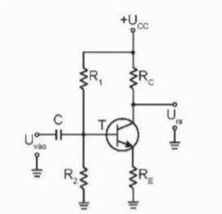
A. Mạch nguồn một chiều B. Mạch tạo xung
C. Mạch điều chế biên độ D. Mạch khuếch đại biên độ điện áp

Câu 6: Linh kiện nào trong sơ đồ mạch nguyên lý dưới đây làm nhiệm vụ khuếch đại tín hiệu? Hiểu
A. Transistor B. Điện trở
C. Tụ điện D. Điện áp U

Câu 7: Chọn câu sai: Mạch điện sau đây dùng để vận dụng
A. khuếch đại biên độ tín hiệu âm thanh
B. khuếch đại tín hiệu điện từ các cảm biến
C. khuếch đại tín hiệu truyền hình cáp
D. Ổn định điện áp một chiều
Câu 8: Làm thế nào để tín hiệu mang thông tin có tần số thấp có thể truyền đi xa được?
A. Sử dụng sóng mang có biên độ xung lớn với khả năng bức xạ thành sóng điện từ
B. Sử dụng sóng mang tần số cao với khả năng bức xạ thành sóng điện từ
C. Sử dụng một sóng bất kì trong không gian
D. Sử dụng sóng mang có tần số thấp để đưa vào không gian
Câu 9: Quá trình biến đổi biên độ sóng mang theo tín hiệu mang thông tin được gọi là
A. Điều chế tần số B. Điều chế pha
C. Điều chế biên độ D. Điều chế thời gian
Câu 10: Quan sát sơ đồ sau và cho biết linh kiện nào sử dụng điều chế biên độ? Hiểu
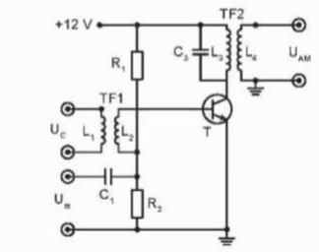
A. Cuộn cảm B. Tụ điện
C. Điện trở D. Transistor
Câu 11: Quan sát sơ đồ sau và cho biết cực C của transistor sẽ được nối với Hiểu
A. điểm chung của mạch B. TF1
C. điện trở D. TF2
Câu 12: Quan sát sơ đồ sau và cho biết tín hiệu sóng mang U_{c} và tín hiệu mang thông tin U_{m} được đưa qua
A. biến áp TF1; cực C của transistor
B. biến áp TF2; cực B của transistor
C. biến áp TF1; cực B của transistor
D. biến áp TF2; cực E của transistor
Câu 13: Kĩ thuật được sử dụng điều chế sóng mang trong đài phát thanh hiện nay là gì?
A. Điều chế biên độ (AM)
B. Điều chế tần số (FM)
C. Điều chế biên độ (AM); điều chế tần số (FM)
D. Điều chỉnh thời gian; độ lệch pha
Câu 14: Chức năng của mạch giải điều chế biên độ là gì?
A. Khôi phục lại tín hiệu mang thông tin ban đầu
B. Khôi phục lại tín hiệu mang âm thanh về trạng thái ban đầu
C. Khôi phục lại tín hiệu hình ảnh về trang thái ban đầu
D. Chuyển đổi tín hiệu thành tín hiệu số
Câu 15. Mạch điều chế biên độ được ứng dụng như thế nào?
A. Trong lĩnh vực thông tin liên lạc như trong bộ đàm cầm tay hai chiều, radio AM, radio VHF trên máy bay,....
B. Máy tăng âm để khuếch đại biên độ của tín hiệu âm thanh.
C. Tăng cường tín hiệu bù đắp lại suy hao tín hiệu trong quá trình truyền đi xa qua
cáp,...
D. Biến đổi biên độ tín hiệu lối ra lớn hơn biên độ tín hiệu lối vào.
Câu 16: Trong mạch giải điều chế biên độ, diode có chức năng gì?
A. Khuếch đại tín hiệu B. Lọc tín hiệu
C. Tách sóng xoay chiều thành sóng một chiều D. Biến đổi tín hiệu điện
Câu 17: Trong mạch giải điều chế biên độ, bộ lọc có chức năng gì?
A. Lựa chọn sóng cao tần cần thu trong vô vàn các sóng do máy tạo ra.
B. Tách sóng chỉ cho dòng điện đi qua theo một chiều
C. Lấy tất cả các sóng cao tần trong không gian.
D. Lọc bỏ thành phần tần số cao
Câu 18: Chức năng của mạch khuếch đại biên độ điện áp là gì?
A. Biến đổi tần số của tín hiệu ra lớn hơn tín hiệu vào
B. Biến đổi tần số của tín hiệu ra nhỏ hơn tín hiệu vào
C. Biến đổi biên độ tín hiệu lối ra nhỏ hơn tín hiệu lối vào
D. Biến đổi biên độ tín hiệu lối ra lớn hơn biên độ tín hiệu lối vào
Phần II: Câu trắc nghiệm đúng sai. Chọn đúng hoặc sai ở mỗi ý a,b,c,d
Câu 19: Một máy tăng âm có sử dụng mạch khuếch đại sau với điện áp vào 50V
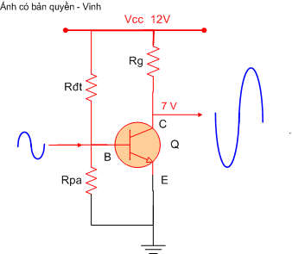
A. Mạch sử dụng transistor PNP để khuếch đại tín hiệu S
B. Tín hiệu ra lớn hơn tín hiệu vào Đ
C. Điện áp đi vào transistor là 7V Đ
D. Hệ số khuếch đại A= 0.14 Đ
Câu 20: Một máy thu thanh AM sử dụng mạch điều chế biên độ tín hiệu âm thanh sau
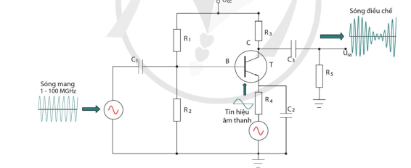
A. Sóng mang cao tần đưa tới cực B của transistor
B. Sóng âm thanh đưa tới cực E của transistor
C.
D.
III Đáp án

Câu | Lệnh hỏi | Đáp án (Đ/S) | Câu | Lệnh hỏi | Đáp án (Đ/S)
Câu 1 | B |  | Câu 11 | D
Câu 2 | A |  | Câu 12 | C
Câu 3 | C |  | Câu 13 | C
Câu 4 | D |  | Câu 14 | A
Câu 5 | D |  | Câu 15 | A
Câu 6 | A |  | Câu 16 | C
Câu 7 | D |  | Câu 17 | D
Câu 8 | B |  | Câu 18 | D
Câu 9 | C |  | Câu 19 | a | S
Câu 9 |  |  | Câu 19 | b | Đ
Câu 9 |  |  | Câu 19 | c | Đ
Câu 9 |  |  | Câu 19 | d | Đ
Câu 10 | D |  | Câu 20 | a | Đ
Câu 10 |  |  | Câu 20 | b

BÀI 19 KHUẾCH ĐẠI THUẬT TOÁN
PHẦN I. Câu trắc nghiệm nhiều phương án lựa chọn. Mỗi câu hỏi thí sinh chỉ chọn một phương án.
Câu 1. Khuếch đại thuật toán là
A. mạch điện tử tích hợp nhiều tầng khuếch đại dòng xoay chiều, có hệ số khuếch đại rất lớn, có hai đầu vào và một đầu ra.
B. mạch điện tử tích hợp nhiều tầng khuếch đại dòng một chiều, có hệ số khuếch đại rất lớn, có hai đầu vào và một đầu ra.
C. mạch điện tử tích hợp nhiều tầng khuếch đại dòng một chiều, có hệ số khuếch đại rất nhỏ, có hai đầu vào và một đầu ra.
0D. mạch điện tử tích hợp nhiều tầng khuếch đại dòng xoay chiều, có hệ số khuếch đại rất nhỏ, có hai đầu vào và một đầu ra.
Câu 2. Trong mạch khuếch đại đảo, tín hiệu sẽ được đưa vào đâu?
A. Đầu vào không đảo. B. Đầu vào đảo.
C. Nối với mát. D. Điểm nào cũng được.
Câu 3. Tín hiệu điện áp ra so với tín hiệu điện áp vào trong mạch khuếch đại không đảo có tính chất như thế nào?
A. Tín hiệu điện áp ra cùng pha và có giá trị bé hơn điện áp vào.
B. Tín hiệu điện áp ra ngược pha và có giá trị bé điện áp vào.
C. Tín hiệu điện áp ra cùng pha và có giá trị lớn hơn bằng điện áp vào.
D. Tín hiệu điện áp ra cùng pha và có giá trị lớn hơn bằng điện áp vào.
Câu 4. Khuếch đại thuật toán thực hiện khuếch đại sự chênh lệch giữa điện áp …(1)….. và ……(2)….. sau đó kết quả đưa tới …(3)……..
A. (1) lối vào không đảo, (2) lối ra, (3) lối vào đảo.
B. (1) lối vào đảo, (2) không đảo; (3) lối ra.
C. (1) lối ra, (2) lối vào đảo, (3) lối vào không đảo.
D. (1) lối ra, (2) lối vào không đảo, (3) lối vào đảo.
Câu 5 Trong các ứng dụng điện tử, các IC khuếch đại thuật toán thường được sử dụng để làm gì?
A. Điều khiển motor. B. Đo đạc thời gian.
C. Tăng cường và điều chỉnh tín hiệu điện. D. Phân tích âm thanh.
Câu 6. Công thức tính điện áp ra của mạch khuếch đại cộng đảo là
A. $U_{ra}=-\frac{R_{2}}{R_{1}}U_{vào}$ B. $U_{ra}=-\left(\frac{R_{f}}{R_{1}}U_{vào1}+\frac{R_{f}}{R_{2}}U_{vào2}\right)$
C. $U_{ra}=\left(1+\frac{R_{f}}{R_{G}}\right)\left(\frac{R_{2}}{R_{1}+R_{2}}U_{vào1}+\frac{R_{1}}{R_{1}+R_{2}}U_{vào2}\right)$ D. $U_{ra}=\left(1+\frac{R_{2}}{R_{1}}\right)U_{vào}$
Câu 7. Cho các sơ đồ sau, đâu là sơ đồ của mạch cộng không đảo?
A. 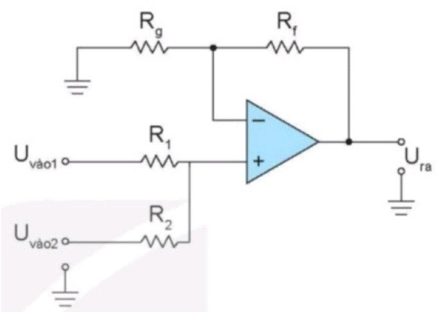 B.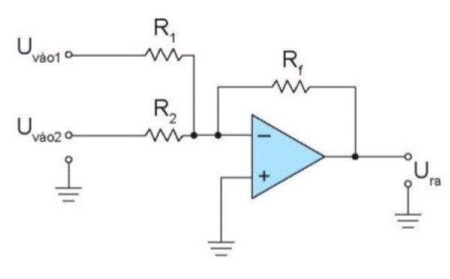
C.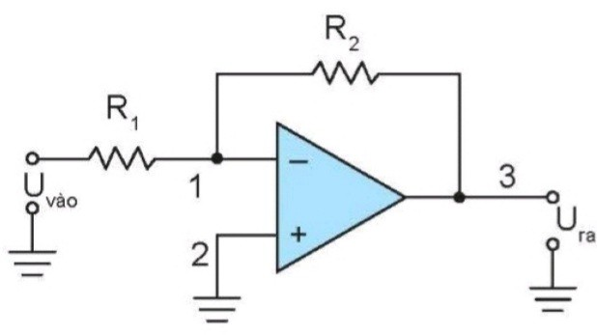 D. 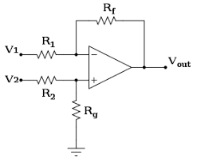
Câu 8. Cho mạch khuếch đại không đảo có thông số điện trở đầu vào của mạch $R_{1}$ = 1kΩ, điện trở phản hồi $R_{2}$ = 9kΩ. Hệ số khuếch đại của mạch là
A. 9 B. 10 C. 11 D. 1
Câu 9. Mạch khuếch đại đảo có thông số điện trở đầu vào của mạch R₁= 1kΩ, điện trở phàn hồi R₂= 2,2kΩ. Hệ số khuếch đại của mạch là
A. 0,2 B. 2 C. 2,2 D. 20

Câu 10. Mạch cộng không đảo có thông số R₁= R₂ = 2kΩ, R_{f} = R_{g} = 10kΩ, U_{vào1} = 1V, U_{vào2}= 5V. Giá trị điện áp ra của mạch là
A. $U_{ra}=$8V B. $U_{ra}=$ 7V C. $U_{ra}=$ 6V D. $U_{ra}=$ 5V
Câu 11. Mạch trừ có thông số R₁ = R₃ = 1kΩ, R₂ = R₄ = 10kΩ, U_{vào1} = 1V, U_{vào2} = 5V.
Giá trị điện áp ra của mạch là
A. $U_{ra}=$10V B. $U_{ra}=$20V C. $U_{ra}=$30V D. $U_{ra}= 40$

Câu 12. Đây là sơ đồ mạch khuếch đại thuật toán nào?
A. Mạch cộng đảo. B. Mạch cộng không đảo.
C. Mạch trừ. D. Mạch so sánh.
Câu 13. Mạch khuếch đại thuật toán có ưu điểm nổi trội gì so với mạch khuếch đại dùng Tranzitor?
A. Giá thành rẻ hơn B. Độ chính xác cao hơn
C. Kích thước nhỏ gọn hơn D. Đơn giản, dễ lắp
Câu 14. Ứng dụng nào sau đây không sử dụng khuếch đại thuật toán?
A. Mạch khuếch đại âm thanh B. Mạch điều chế biên độ
C. Mạch tạo xung D. Mạch chỉnh lưu
Câu 15. Trong mạch khuếch đại không đảo, nếu điện áp đầu vào là 2V và hệ số khuếch đại là 3, thì điện áp đầu ra là bao nhiêu?
A. 3V B. 5V C. 6V D. 8V
Câu 16. Đặc điểm của tín hiệu ra so với tín hiệu vào của khuếch đại đảo là gì?
A. Cùng dấu và lớn hơn B. Cùng dấu và nhỏ hơn.
C. Ngược dấu và lớn hơn. D. Ngược dấu và nhỏ hơn
PHẦN II. Câu hỏi trắc nghiệm đúng sai. Trong mỗi ý a), b), c), d) ở mỗi câu thí sinh chọn đúng hoặc sai.
Câu 1. Khi một nhóm học sinh thực hiện lắp ráp và khảo sát một mạch điện tử sử dụng khuếch đại thuật toán như hình vẽ. Một số nhận định về mạch được đưa ra như sau:
a. Mạch điện tử trên là mạch khuếch đại đảo.
b. Tín hiệu điện áp ra cùng chiều với tín hiệu điện áp vào.
c. Hệ số khuếch đại của mạch là 22.
d. Để mạch khuếch đại có chất lượng cao thì phải thay đổi giá trị điện trở R₁.
Câu 2. Trong một dự án thiết kế mạch điện, nhóm học sinh thiết kế một mạch khuếch đại không đảo với hệ số khuếch đại là 11. Với điện trở đầu vào của mạch là $R_{1}=10kΩ$, cần sử dụng điện trở phản hồi $R_{2}$ có giá trị phù hợp để đạt được hệ số khuếch đại mong muốn. Nhóm học sinh có đưa ra một số nhận định về mạch đó như sau:
a. Hệ số khuếch đại của mạch bằng $\frac{R_{2}}{R_{1}}$
b. Tín hiệu điện áp đầu ra cùng pha với tín hiệu điện áp đầu vào.
c. Giá trị điện trở phản hồi của mạch $R_{2}=100kΩ$.
d. Mạch khuếch đại không đảo có thể được thiết kế để khuếch đại tín hiệu nhỏ thành tín hiệu lớn hơn mà không làm thay đổi pha của tín hiệu.
Câu 3. Một học sinh đang làm bài thực hành về khuếch đại thuật toán. Học sinh này sử dụng một mạch khuếch đại đảo với điện trở đầu vào $R_{1}=10kΩ$ và điện trở phản hồi ${ R}_{2}=100kΩ$. Đưa điện áp $U_{vào }= 0,2V$vào mạch, đo điện áp đầu ra $U_{ra}$. Học sinh có đưa ra một số nhận định:
a. Công thức tính giá trị điện áp ra $U_{ra}=\frac{R_{2}}{R_{1}}U_{vào}$.
b. Mạch khuếch đại đảo là mạch có tín hiệu vào được đưa tới lối vào đảo, lối vào không đảo nối mát.
c. Điện áp đầu ra có giá trị $V_{ra}$ = 2V.
d. Độ lớn của điện áp đầu ra tỷ lệ nghịch với điện áp đầu vào.
ĐÁP ÁN
PHẦN I
Câu | Đáp án | Câu | Đáp án
1 | B | 9 | C
2 | B | 10 | A
3 | C | 11 | D
4 | B | 12 | C
5 | C | 13 | B
6 | B | 14 | D
7 | A | 15 | C
8 | B | 16 | C

PHẦN II
Câu | Lệnh hỏi | Đáp án  (Đ/S) | Câu | Lệnh hỏi | Đáp án  (Đ/S)
1 | a | Đ | 3 | a | Đ
1 | b | S | 3 | b | Đ
1 | c | S | 3 | c | S
1 | d | S | 3 | d | S
2 | a | S
2 | b | Đ
2 | c | Đ
2 | d | Đ
MA TRẬN NỘI DUNG- YÊU CẦU CẦN ĐẠT – NĂNG LỰC CÔNG NGHỆ
NỘI DUNG | YÊU CẦU CẦN ĐẠT | NĂNG LỰC CÔNG NGHỆ
NỘI DUNG | YÊU CẦU CẦN ĐẠT | NT | GT | SD | ĐG | TK
Điện tử tương tự | Trình bày được nội dung cơ bản về tín hiệu, một số mạch xử lý tín hiệu của điện tử tương tự. | x | x
Điện tử tương tự | Trình bày được kí hiệu, nguyên lý làm việc, ứng dụng cơ bản của mạch khuếch đại thuật toán. | x | x
Điện tử tương tự | Lắp ráp, kiểm tra được mạch điện tử ứng dụng khuếch đại thuật toán | x | x | x | x | x

BÀI 20: MẠCH KHUẾCH ĐẠI ĐẢO

Câu 1: Quan sát Hình 18.11 và cho biết tín hiệu nào là tín hiệu tương tự?
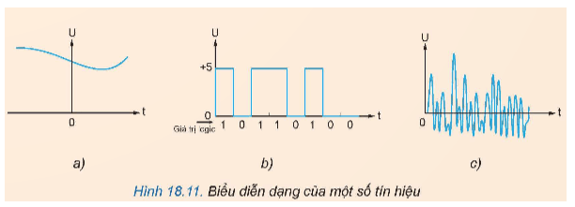
A. Hình a) B. Hình a) và c) C. Hình b) D. Hình b) và c)
Trả lời; Đáp án đúng: B
Lời giải:
Tín hiệu tương tự là tín hiệu ở hình 18.11a và 18.11c.
Câu 2: Chọn tín hiện U_{m} ở Hình 18.12 a) và b) kết hợp với tín hiệu U_{c} ở Hình 18.12c) để tạo thành tín hiệu U_{AM} ở Hình 18.12 d)
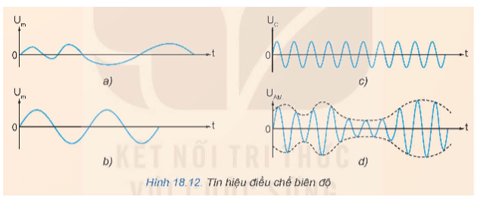
A. Hình a) B. Hình a) và c) C. Hình b) D. Hình b) và c)
Trả lời; Đáp án đúng: B
Lời giải:
Để tạo ra tín hiệu ở Hình 18.12d, ta sẽ chọn tín hiệu ở Hình 18.12a và Hình 18.12c.
Câu 3: Quan sát Hình 19.1 và cho biết trong mạch có các linh kiện điện tử nào?
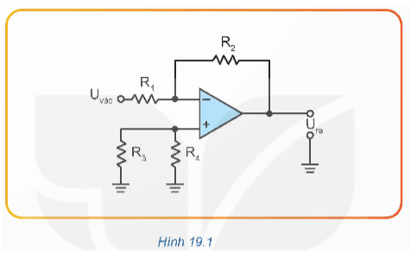
A. Điện trở, Tụ điện B. Tranzito, IC
C. Điện trở, IC D. Đi ôt, điện trở
Trả lời; Đáp án đúng: C
Lời giải:
Trong mạch có các linh kiện điện tử sau:
- Điện trở:R₁; R₂; R₃; R₄.
- IC khuếch đại thuật toán.
Câu 4: Mạch khuếch đại đảo ở Hình 19.13 có R₁ = 2 kΩ, R₂ = 20 kΩ. Xác định hệ số khuếch đại của mạch.
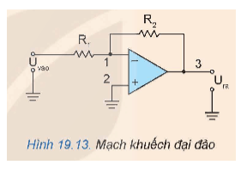
A. 10 B. 20 C. 30 D. 40
Trả lời; Đáp án đúng: A
Lời giải:
a. Mạch khuếch đại đảo có hệ số khuếch đại là: G = R₂/R₁ = 20/2 = 10
Câu 5: Mạch trừ ở Hình 19.14 có R₁ = R₃ = 2 kΩ, R₂ = R₄ = 10 kΩ, nếu U_{vào1} = 1 V, U_{vào2} = 5 V . Giá trị điện áp U_{ra} là
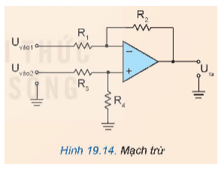
A. 155(V) B. 165(V) C. 175(V) D. 185(V)
Trả lời; Đáp án đúng: C
Lời giải:
Điện áp ra:
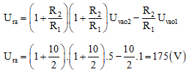
Câu 6: Mạch cộng không đảo ở Hình 19.15 có R1 = R2 = 1kΩ, Rf = Rg = 10 kΩ; nếu U_{vào1} = 1 V, U_{vào2} = 5 V giá trị điện áp U_{ra} là
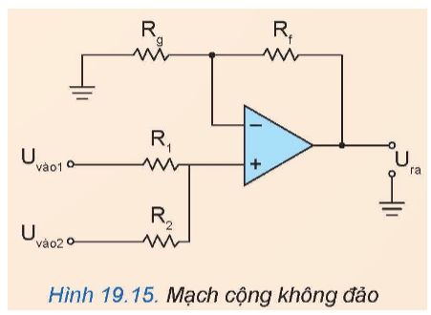
A. 3(V) B. 6(V) C. 9(V) D. 12(V)
Trả lời; Đáp án đúng: B
Lời giải:
Điện áp ra:
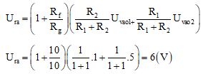
Câu 7: Một mạch cộng đảo ở Hình 19.16 có R_{f} = 3 kΩ , R₁ = 1 kΩ , R₂ = 1,5 kΩ. Điện áp U_{ra} trong Bảng 19.1 lần lượt là
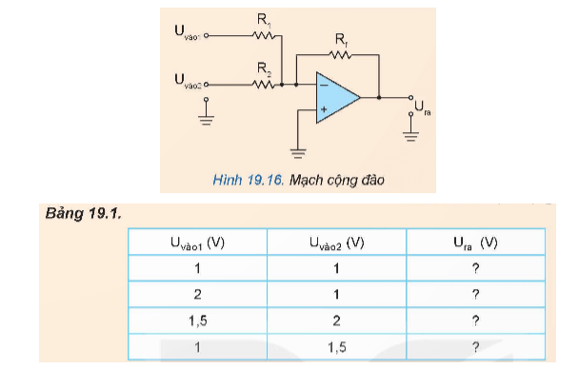
- 3V, 6V, 9.5V, 6V.
- 5V, 8V, 8.5V, 6V.
- 6V, 6.5V, 5.6V, 8V.
- 5V, 8V, 8.5V, 7V
Lời giải: Đáp án B
Điện áp ra được tính theo công thức:
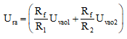
U_{vào 1} (V) | U_{vào 2} (V) | U_{ra} (V)
1 | 1 | 5
2 | 1 | 8
1,5 | 2 | 8,5
1 | 1,5 | 6
Câu 8: Một mạch so sánh đảo ở Hình 19.17 có U_{cc} =12 V, -U_{cc} = -12 V. Điện áp U_{ra} khi U_{vào}= 3V và U_{ra} = -3V là
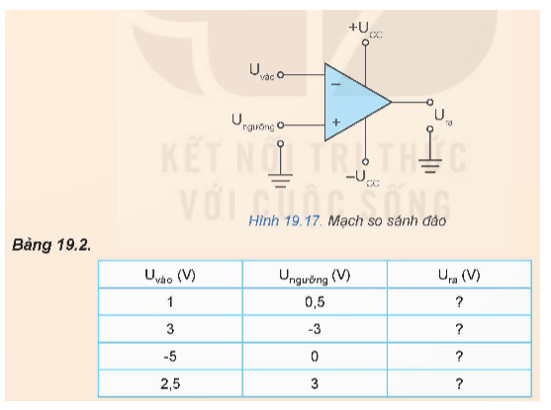
- -12V B. 6V C. - 6V D. 12V
Lời giải: Đáp án A
Công thức tính điện áp ra:
+ Nếu U_{vào} > U_{ngưỡng} thì 𝑈𝑟𝑎≈−𝑈𝑐𝑐
+ Nếu U_{vào} < U_{ngưỡng} thì 𝑈𝑟𝑎≈ 𝑈𝑐𝑐
Ta tính được điện áp ra như sau:
U_{vào} (V) | U_{ngưỡng} (V) | U_{ra} (V)
1 | 0,5 | - 12 V
3 | - 3 | - 12 V
- 5 | 0 | 12 V
2,5 | 3 | 12 V
Câu 9. Mạch khuếch đại điện áp có chức năng khuếch đại tín hiệu về mặt:
A. Điện áp B. Dòng điện C. Công suất D. Tần số
Trả lời: Đáp án đúng: A
Giải thích: Mạch khuếch đại là mạch điện mắc phối hợp giữa các linh kiện điện tử để khuếch đại tín hiệu về mặt điện áp, dòng điện, công suất.
Câu 10. Mạch khuếch đại thường sử dụng linh kiện nào ?
A. Tranzito B. IC C. Tranzito hoặc IC D. Điện trở
Trả lời: Đáp án đúng: C
Giải thích: Mạch khuếch đại có thể dùng tranzito rời rác hoặc IC.
Câu 11. Trong mạch khuếch đại đảo, U_{VĐ} là kí hiệu của:
A. Đầu vào đảo B. Đầu vào không đảo C. Đầu ra D. Đầu ra đảo
Trả lời; Đáp án đúng: A
Giải thích:
+ Đầu vào không đảo kí hiệu là U_{VK} nên B sai
+ Đầu ra kí hiệu là U_{ra} nên C sai
+ Do B và C sai nên D cũng sai.
Vậy đáp án A đúng.
Câu 12. U_{VK} là kí hiệu của:
A. Đầu vào đảo B. Đầu vào không đảo C. Đầu ra D. Đầu ra đảo
Trả lời; Đáp án: B
Giải thích:
+ Đầu vào đảo kí hiệu là U_{VĐ} nên A sai
+ Đầu ra kí hiệu là U_{ra} nên C sai
+ Do A và C sai nên D cũng sai.
Câu 13. U_{ra} là kí hiệu của:
A. Đầu vào đảo B. Đầu vào không đảo C. Đầu ra D. Đầu ra đảo
Trả lời: Đáp án đúng: C
Giải thích:
+ Đầu vào không đảo kí hiệu là U_{VK} nên B sai
+ Đầu vào đảo kí hiệu là U_{VĐ} nên A sai
+ Do B và A sai nên D cũng sai.
Vậy đáp án C đúng.
Câu 14. IC khuếch đại thuật toán là bộ khuếch đại dòng:
A. 1 chiều B. 2 chiều
C. 1 chiều và 2 chiều D. 1 chiều hoặc 2 chiều
Trả lời: Đáp án đúng: A
Giải thích: IC khuếch đại thuật toán là bộ khuếch đại dòng 1 chiều, gồm nhiều tầng, ghép trực tiếp, có hệ số khuếch đại lớn, có hai đầu vào và 1 đầu ra.
Câu 15. IC khuếch đại thuật toán có hệ số khuếch đại như thế nào?
A. Lớn B. Nhỏ C. Trung bình D. Trung bình và nhỏ
Trả lời: Đáp án đúng: A
Giải thích: IC khuếch đại thuật toán là bộ khuếch đại dòng 1 chiều, gồm nhiều tầng, ghép trực tiếp, có hệ số khuếch đại lớn, có hai đầu vào và 1 đầu ra.
Câu 16. IC khuếch đại thuật toán có các tầng ghép:
A. Trực tiếp B. Gián tiếp C. Song song D. Nối tiếp
Trả lời: Đáp án đúng: A
Giải thích: IC khuếch đại thuật toán là bộ khuếch đại dòng 1 chiều, gồm nhiều tầng, ghép trực tiếp, có hệ số khuếch đại lớn, có hai đầu vào và 1 đầu ra.
Câu 17. IC khuếch đại thuật toán có mấy đầu vào?
A. 1 B. 2 C. 3 D. 4
Trả lời: Đáp án đúng: B
Giải thích: IC khuếch đại thuật toán có 2 đầu vào đảo và không đảo.
Câu 18. IC khuếch đại thuật toán có mấy đầu ra?
A. 1 B. 2 C. 3 D. 4
Trả lời: Đáp án đúng: A
Giải thích: IC khuếch đại thuật toán là bộ khuếch đại dòng 1 chiều, gồm nhiều tầng, ghép trực tiếp, có hệ số khuếch đại lớn, có hai đầu vào và 1 đầu ra.
Câu 19. Đầu vào đảo của IC khuếch đại thuật toán có kí hiệu dấu:
A. Trừ B. Cộng C. Trừ hoặc cộng đều được D. Trừ và cộng
Trả lời: Đáp án đúng: A
Giải thích: Vì tín hiệu đi vào đầu vào đảo thì tín hiệu ra ngược dấu với tín hiệu vào nên sẽ có kí hiệu dấu trừ.
Câu 20. Đầu vào không đảo của IC khuếch đại thuật toán có kí hiệu dấu:
A. Trừ B. Cộng C. Trừ hoặc cộng đều được D. Trừ và cộng
Trả lời: Đáp án đúng: B
Giải thích: Vì tín hiệu đi vào đầu vào không đảo thì tín hiệu ra cùng dấu với tín hiệu vào nên sẽ có kí hiệu dấu cộng.
Câu 21. Mạch tạo xung giúp biến đổi điện:
A. Xoay chiều B. Một chiều
C. Xoay chiều hoặc một chiều D. Xoay chiều và một chiều
Trả lời: Đáp án đúng: B
Giải thích: Mạch tạo xung là mạch điện mắc phối hợp giữa các linh kiện điện tử để biến đổi năng lượng của dòng điện một chiều thành năng lượng dao động điện có dạng xung và tần số theo yêu cầu.
Câu 22. Mạch tạo xung giúp biến đổi điện một chiều thành điện:
A. Xoay chiều B. Một chiều
C. Xoay chiều hoặc một chiều D. Xoay chiều và một chiều
Trả lời; Đáp án đúng: A
Giải thích: Mạch tạo xung là mạch điện mắc phối hợp giữa các linh kiện điện tử để biến đổi năng lượng của dòng điện một chiều thành năng lượng dao động điện có dạng xung và tần số theo yêu cầu.

BÀI 21: TÍN HIỆU SỐ VÀ CỔNG LOGIC
MA TRẬN NỘI DUNG - YÊU CẦU CẦN ĐẠT - NĂNG LỰC CÔNG NGHỆ

Nội dung | Yêu cầu cần đạt | Năng lực công nghệ
Nội dung | Yêu cầu cần đạt | NT | GT | SD | ĐG | TK
Công nghệ điện tử
Bài 21: Tín hiệu số và các cổng logic cơ bản | - Vẽ được kí hiệu một số cổng logic cơ bản | x | x | x
Bài 21: Tín hiệu số và các cổng logic cơ bản | - Trình bày được công dụng một số cổng logic cơ bản | x
Bài 21: Tín hiệu số và các cổng logic cơ bản | - Nhận biết được một số cổng logic cơ bản | x | x | x

Câu hỏi DT1
Câu 1: Hàm logic của cổng OR là:
A. y = x₁ + x₂ B. y = x₁ - x₂ C. y = x₁ . x₂ D. y = x₁ : x₂
Câu 2: Hàm logic của cổng AND là:
A. y = x₁ + x₂ B. y = x₁ - x₂ C. y = x₁ . x₂ D. y = x₁ : x₂
Câu 3: Cổng NOT được sử dụng để
A. đảo ngược trạng thái của mạch nhân logic hoặc điều khiển các tín hiệu logic trong mạch điện tử, mạch cảm biến, ...
B. đảo ngược trạng thái của mạch cộng logic hoặc điều khiển các tín hiệu logic trong mạch điện tử, mạch cảm biến, ...
C. đảo ngược trạng thái tín hiệu đầu vào hoặc điều khiển các tín hiệu logic trong mạch điện tử, mạch cảm biến, ...
D. cộng logic hai hoặc nhiều tín hiệu đầu vào thành một tín hiệu đầu ra và tạo ra kết quả logic phức tạp từ các tín hiệu đơn giản như mạch cộng tín hiệu, ...
Câu 4: Cổng NOR được sử dụng để
A. đảo ngược trạng thái của mạch nhân logic hoặc điều khiển các tín hiệu logic trong mạch điện tử, mạch cảm biến, ...
B. đảo ngược trạng thái của mạch cộng logic hoặc điều khiển các tín hiệu logic trong mạch điện tử, mạch cảm biến, ...
C. đảo ngược trạng thái tín hiệu đầu vào hoặc điều khiển các tín hiệu logic trong mạch điện tử, mạch cảm biến, ...
D. cộng logic hai hoặc nhiều tín hiệu đầu vào thành một tín hiệu đầu ra và tạo ra kết quả logic phức tạp từ các tín hiệu đơn giản như mạch cộng tín hiệu, ...
Câu 5: Cổng NAND được sử dụng để
A. đảo ngược trạng thái của mạch nhân logic hoặc điều khiển các tín hiệu logic trong mạch điện tử, mạch cảm biến, ...
B. đảo ngược trạng thái của mạch cộng logic hoặc điều khiển các tín hiệu logic trong mạch điện tử, mạch cảm biến, ...
C. đảo ngược trạng thái tín hiệu đầu vào hoặc điều khiển các tín hiệu logic trong mạch điện tử, mạch cảm biến, ...
D. nhân logic hai hoặc nhiều tín hiệu đầu vào thành một tín hiệu đầu ra và tạo ra kết quả logic phức tạp từ các tín hiệu đơn giản như mạch nhân tín hiệu, ...
Câu 6: Hình bên là kí hiệu logic cổng nào? | 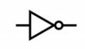
A. NOT B. NOR C. OR D. AND

Câu 7: Hình bên là kí hiệu logic cổng nào? | 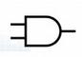
A. NOT B. AND C. NAND D. NOR
Câu 8: Hình bên là kí hiệu logic cổng nào? | 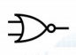
A. NOT B. NOR C. OR D. AND
Câu 9: Hình bên là kí hiệu logic cổng nào? | 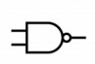
A. NOT B. NOR C. NAND D. AND
Câu 10: Hình bên là kí hiệu logic cổng nào? | 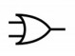
A. NOT B. NOR C. OR D. AND
Câu 11: Cổng NOR có thể được thiết lập bằng cách nào?
A. Mắc nối tiếp 1 cổng OR với 1 cổng NAND
B. Mắc nối tiếp 1 cổng OR với 1 cổng AND
C. Mắc nối tiếp 1 cổng NOT với 1 cổng AND
D. Mắc nối tiếp 1 cổng OR với 1 cổng NOT
Câu 12: Cổng NAND có thể được tạo ra bằng cách nào?
A. Mắc nối tiếp 1 cổng NOR với 1 cổng NOT
B. Mắc nối tiếp 1 cổng AND với 1 cổng OR
C. Mắc nối tiếp 1 cổng AND với 1 cổng NOR
D. Mắc nối tiếp 1 cổng AND với 1 cổng NOT
Câu hỏi DT2
Câu 1: Quan sát sơ đồ hàm logic như hình bên, một nhóm HS có những nhận định sau:  A. Hàm logic trên sử dụng các cổng logic: OR, AND, NOR.  B. Trạng thái các lối ra: D = A + B; E = B + C; Q = D + E  C. Khi các lối vào A = B = C = 1 thì các lối ra D = E = Q = 1  D. Khi các lối vào A = B = 1; C = 0 thì các lối ra D = E = Q = 0 | 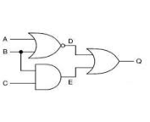

Câu 2: Trên thực tế, khi chế tạo các cổng logic, người ta tích hợp nhiều cổng trên một IC. Hình bên là sơ đồ IC 74LS04, IC này có những đặc điểm:  A. IC 74LS04 có 2 hàng chân, được tích hợp 6 cổng NOT.  B. Các chân 1, 2, 3, 4, 5, 6 là các chân đầu vào của 6 cổng logic.  C. Khi IC được cấp nguồn, nếu trạng thái các chân số 2 là 1 thì trạng thái chân số 1 là 0.  D. Khi IC được cấp nguồn, nếu trạng thái các chân số 3 là 1 thì trạng thái chân số 4 là 0. | 